НА ВЫСТАВКЕ В МУЗЕЕ

В современных условиях жизни общества одним из центральных направлений работы с подрастающим поколением становится патриотическое воспитание. Отторжение подрастающего поколения от отечественной культуры, от общественно-исторического опыта поколений — одна из серьезных проблем нашего времени. Развивать у детей понимание культурного наследия и воспитывать бережное отношение к нему необходимо с дошкольного возраста.
Сейчас возникает необходимость вернуться к лучшим традициям нашего народа, к его вековым корням, к таким вечным понятиям, как род, родство, Родина. Неоценимо велика роль музея в приобщении детей к миру музейных ценностей. Музей, как огромный волшебный ларец, хранит необычную драгоценность – время, которое живет в виде музейных предметов, созданных человеком.
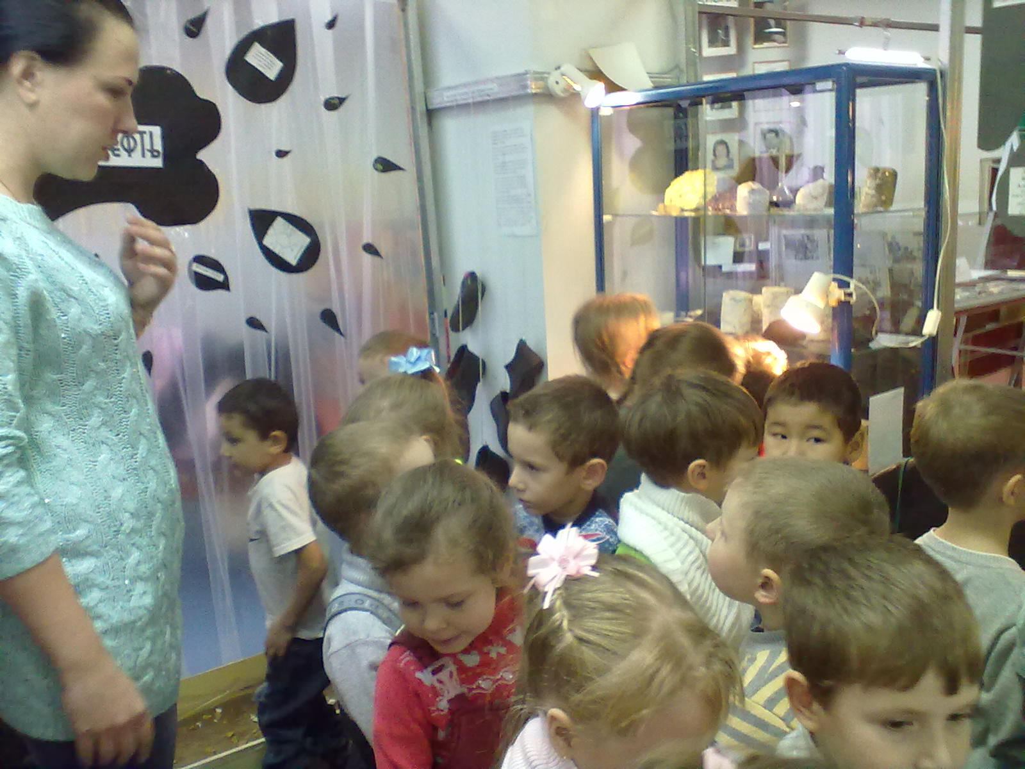
Воспитанники старших групп нашего детского сада «Солнышка» улица Буровиков №7 посетили детский музей 23 и 27 октября.
В музее был проведен урок, по археологии, геологии по книге «Древности Нефтегорского района» местных авторов П. Ф Кузнецова и А. В. Плаксина.
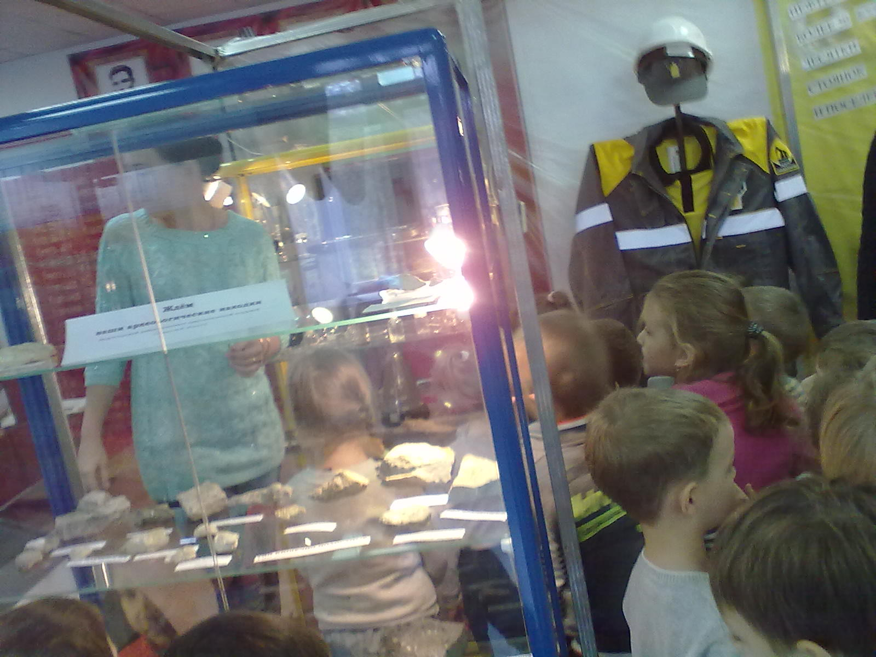
В первом зале рассказали об истории и культуре малой Родины. Чем же занимались наши древние предки? Как они жили? Что изучает наука археология? О том, что люди поселились на территории нашего края около ста тысяч лет назад и в течение долгих времен не знали письменности. О происходящих событиях могут рассказать лишь примитивные орудия труда, сделанные руками первобытного мастера из камня, кости, глины или бронзы. Дети с интересом восприняли новую информацию и проникались новыми впечатлениями. Хотя в памяти дошкольника вряд ли останется хоть какая-то информация, если по залам музея просто ходить и рассматривать выставленную экспозицию. Ребенку необходимо «приблизить, присвоить» каждый предмет, и поэтому экскурсовод ребят попросили нарисовать и придумать имя динозавру.
Во втором зале дети узнали, что слово «живопись» происходит от словосочетания «писать жизнь», и что данное направление в изобразительном искусстве является наиболее древним – период его зарождения теряется в глубине веков, а из работ самых первых художников до нас дошли только наскальные рисунки. Потом экскурсовод рассказать о роли художника, который наделен способностью не только «видеть» красоту окружающего мира, но также располагает средствами поделиться своими впечатлениями с другими людьми.
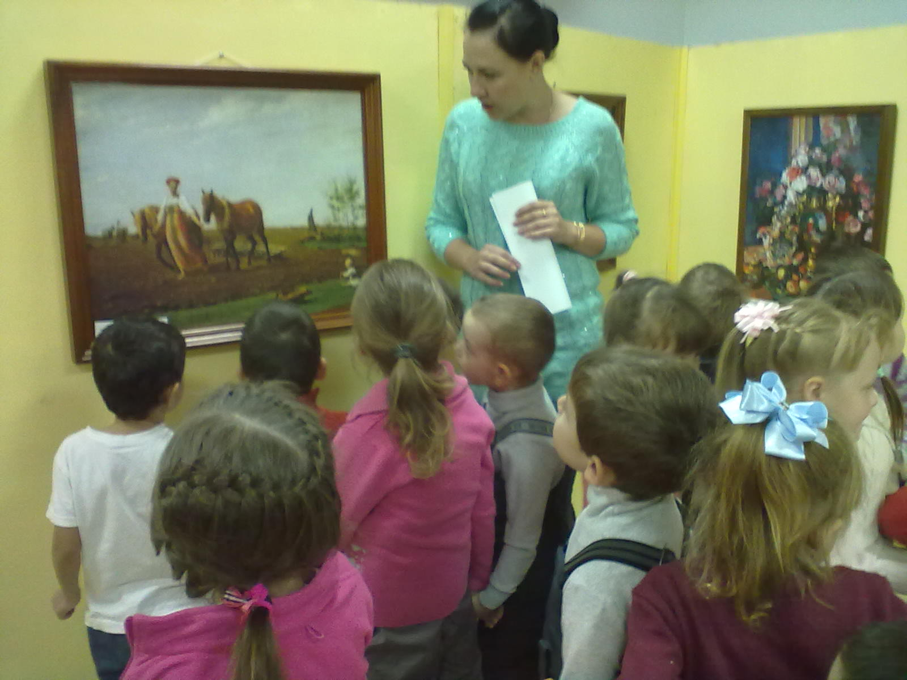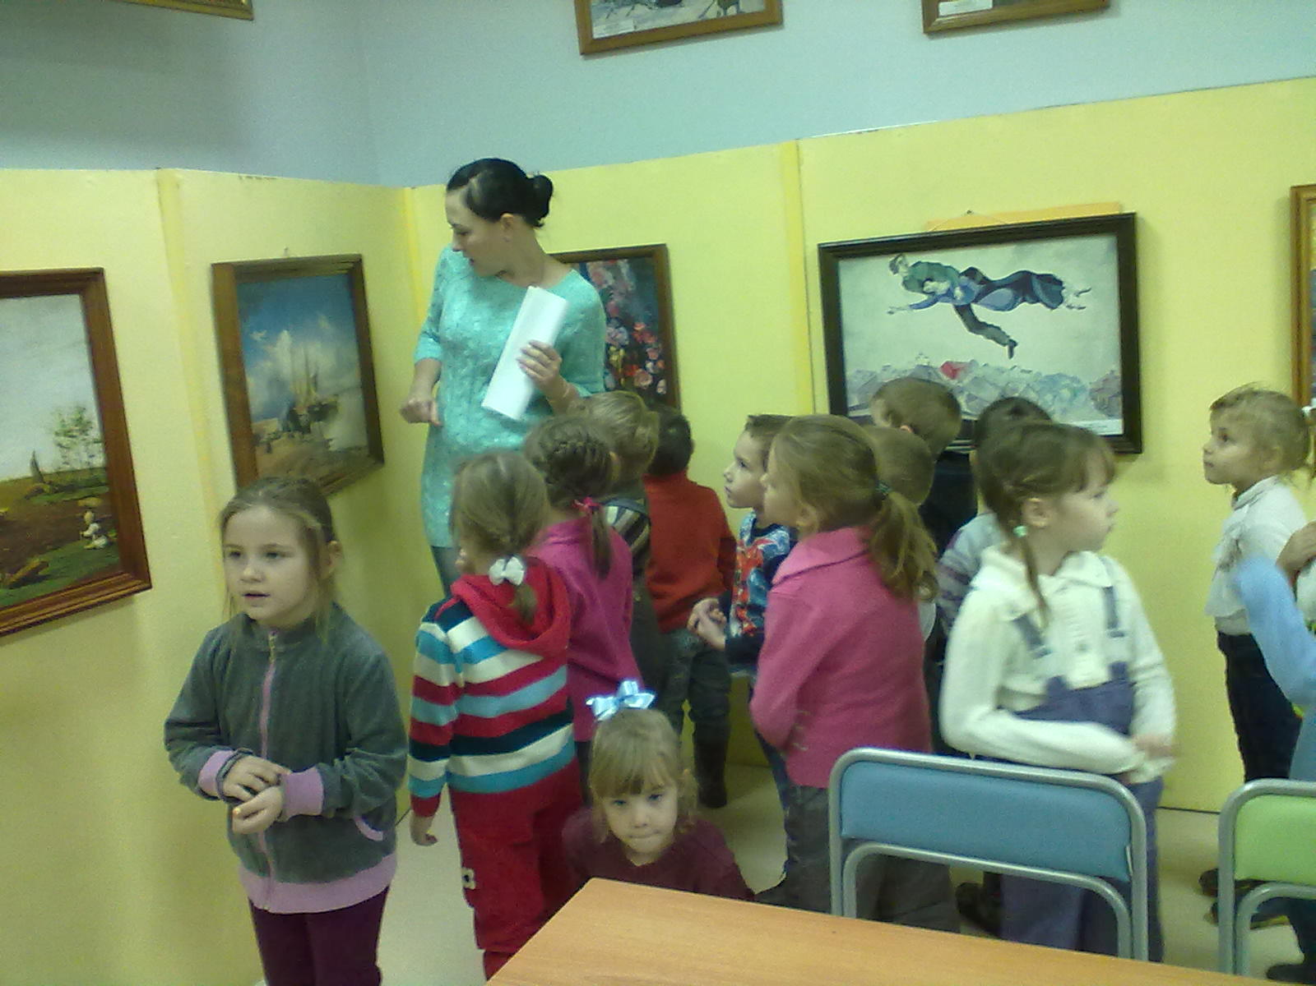
Зрительные образы, создаваемые художниками, легко запоминаются и остаются в памяти дошкольника на многие годы, вызывают положительные эмоции и способствуют полноте восприятия жизни. Поэтому, в картинном зале экскурсовод попросила дошкольников выбрать самую радостную, самую, на его взгляд, грустную и картину, там же они попробовали себя в роли художников. Где с огромной радостью рисовали песочные картины на стеклянном столе.
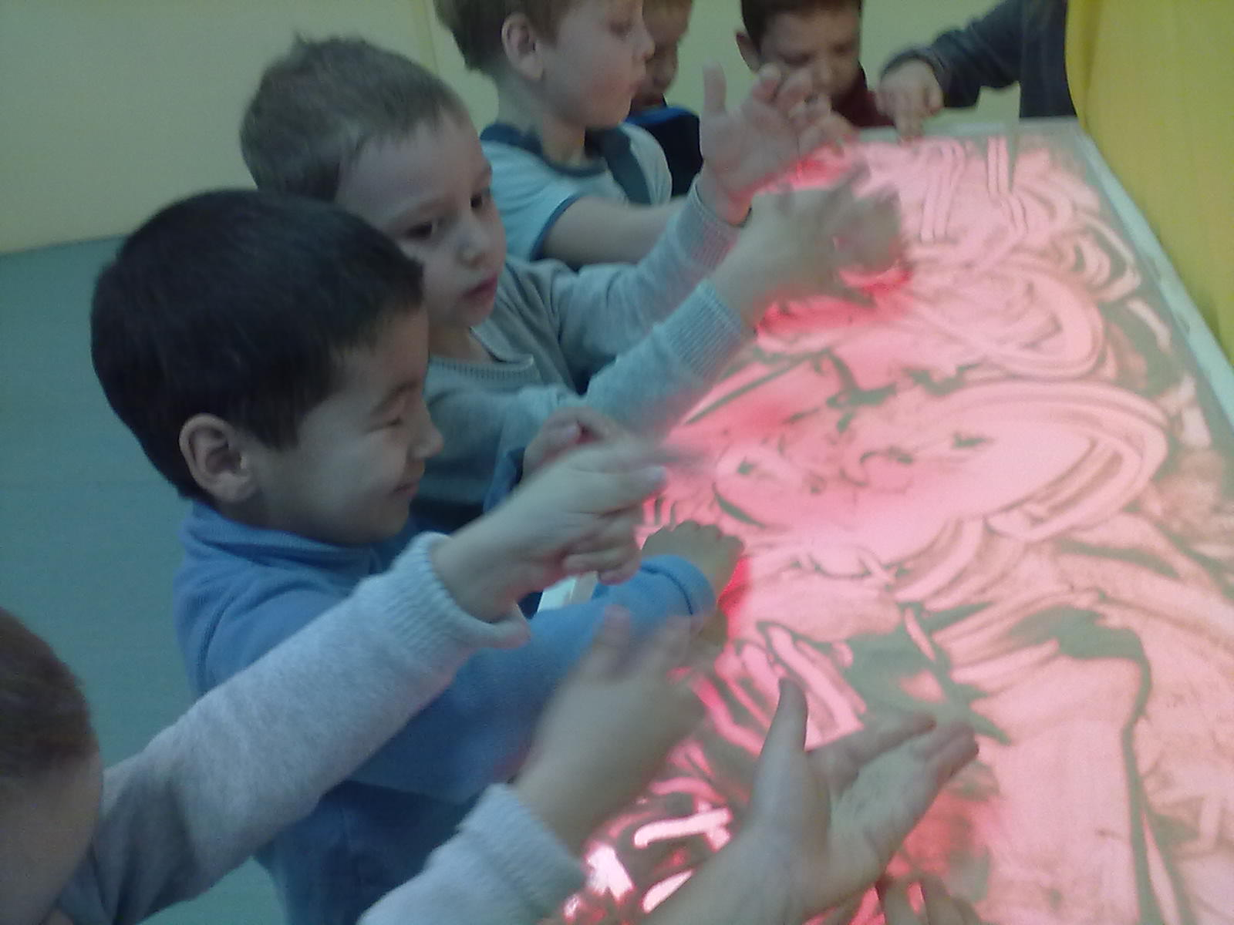
Экскурсовод построила знакомство с экспозицией музея по принципу контраста, то есть переходила от мелких экспонатов крупным, от картин к макету «Русской избы». Здесь ребят заинтересовал древний утюг. Ребята получили представление о том, что такое музейный экспонат, экспозиция, научились правилам поведения в музее.

